Přivítejte dýňovou sezónu

Podzim už je ve vzduchu a s ním i vůně zázvoru a dýní. Díky mixéru a polévkovaru SBU 0510BK si tak v mžiku budete moci dopřát lahodnou dýňovou polévku se zázvorem, která vás nejen zahřeje, ale i nastartuje vaši imunitu.

Multifunkční mixér a polévkovar SENCOR SBU 0510BK seká, krájí, mixuje, vaří, připraví pyré i přesnídávku, teplou i studenou polévku či omáčku. Stačí do něj jen umístit suroviny a zvolit patřičný program.

Srdcem mixéru a polévkovaru SBU 0510BK jsou špičkové 8dílné nože vyrobené z vysoce kvalitní nerezové oceli. Ty zajišťují precizní mixování studených, teplých i horkých pokrmů. Ovládání je naprosto intuitivní díky inteligentnímu dotykovému panelu, který umožní rychle přepínat mezi různými funkcemi a nastaveními.

S devíti rychlostními stupni lze přesně upravit texturu a konzistenci pokrmů, a díky samočisticímu programu ušetříte čas a úsilí při úklidu po vaření. Inteligentní vaření zahrnuje i automatickou změnu výkonu ohřevu a míchání pro různé fáze přípravy, což zajistí lepší chuť a konzistenci jídel. Nádoba z borosilikátového skla s vysokou odolností vůči vysokým teplotám zajišťuje bezpečnou přípravu pokrmů a umožňuje sledovat proces vaření.

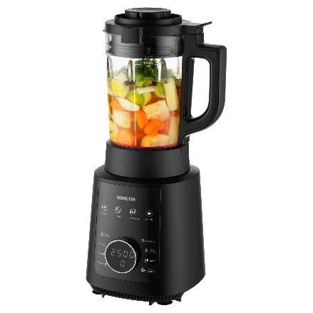
Míxér a polévkovar není jen spotřebič, je to spolehlivý kuchařský pomocník, který pomůže připravit lahodné pokrmy. S neuvěřitelnými sedmi přednastavenými programy pro krémové polévky, kaše, omáčky, džusy, smoothie nebo dokonce drcení ledu, je možnost rychle a snadno připravit širokou škálu pokrmů. Například sezónní dýňovou polévku. Jak na ní?

Recept na dýňovou polévku
Dýni zbavte semínek, oloupejte a nakrájejte na kousky. Smíchejte s olejem, trochou soli a vložte na půl hodiny do trouby na 220 °C.
Po upečení přendejte do chytrého a inovativního mixéru a polévkovaru Sencor SBU 0510BK následně vložte cibuli, zázvor, upečenou dýni, osolte, opepřete a přidejte kurkumu pro barvu. Zalijte vodou nebo vývarem a podle chuti přidejte kokosové mléko. Teď už jen stačí zvolit program „krémová polévka“ na inteligentním dotykovém ovládacím panelu. Po zvukové signalizaci je polévka připravena k servírování.
Nic nemusíte nadrobno krájet ani mixovat ani jinak upravovat, stroj vše zvládne za vás!
Dobrou chuť.

Pro více informací kontaktujte:
Eva Kašparová - PHOENIX COMMUNICATION a.s.
eva@phoenixcom.cz, (00420) 608 678 581

